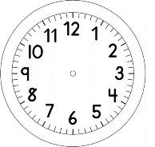
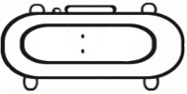

INÍCIO:

PORTUGUÊS
ASSISTA AO VÍDEO, ACESSANDO O LINK ABAIXO.
https://www.youtube.com/watch?v=cxXD73YMQ5w&feature=youtu.be

O QUE ELE PLANTOU?

____________________________________________________________________

FAÇA UMA LISTA DOS MATERIAIS QUE ELE USOU.

________________________________________________________________________________________________________________________________________________________________________________________________________________________________________________________________________________________________________________________________________________

DESENHE COMO ERA O PÉ DE TOMATE CEREJA.

MARQUE UM X NA RESPOSTA CORRETA
POR QUE É PRECISO COLOCAR PEDRINHAS NO FUNDO DO VASO?

PARA DEIXAR O VASO MAIS BONITO.

PARA SEGURAR A RAÍZ DA PLANTA.

PARA EVITAR QUE A TERRA TRAVE A SAÍDA DE ÁGUA DO VASO.

PARA DEIXAR O VASO MAIS PESADO.

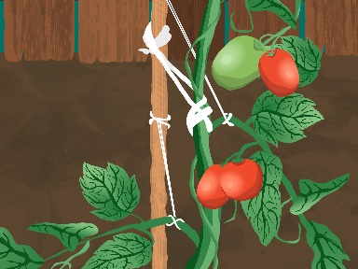
POR QUE O TOMATEIRO ESTAVA AMARRADO?
___________________________________________________ ___________________________________________________ ___________________________________________________
AGORA QUE VOCÊ JÁ APRENDEU, ESCREVA O PASSO-A-PASSO PARA PLANTAR O TOMATE CEREJA.
____________________________________________________________________________________________________________________________________________________________________________________________________________________________________________________________________________________________________________________________________________________

